УСЛОВИЯ СОРЕВНОВАНИЙ В ДИСЦИПЛИНЕ
«ДИСТАНЦИЯ – ПЕШЕХОДНАЯ-ГРУППА» короткая
Класс дистанции: 1
Количество технических этапов: 7 ОКВ: 60 мин
Длина дистанции, расстояние между этапами, указаны на схеме дистанции.
- Соревнования проводятся в соответствии с Правилами вида спорта «Спортивный туризм», раздела 3, части 7. Далее пункт правил, указанный в условиях этапа.
- По п. 6.2.8(а).
- По п. 1.3.6 допускается перемещение участника по КОД и/или ПОД как в сторону ИС, так и в сторону ЦС этапа, при этом участники, начавшие движение по ПОД в ОЗ этапа или начавшие движение по КОД, обязаны достичь ИС данного этапа.
- По п. 1.3.11 все карабины, предоставленные в качестве ТО – неразъёмные.

Этап 1. Подъем по склону. КВ = 10 мин.  Оборудование этапа:  ИС – БЗ1, ТО1 – 2 судейских петли, КЛ – начало ОЗ.  ЦС – БЗ2, КЛ – окончание ОЗ.  ПОД – судейские перила.  Действия: Движение по п.7.10 по судейским перилам.  Обратное движение: по п.7.10 по ПОД. | 1  ТО1  1м  2 м БЗ2  16м  30⁰  БЗ1

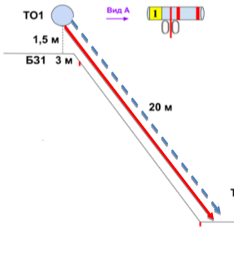
Этап 2.Спуск по склону
Оборудование этапа:
ИС – БЗ1, ТО1 – 2 судейских карабина, КЛ – начало ОЗ.
ЦС – БЗ2, КЛ – окончание ОЗ.
ПОД – судейские перила.
Действия: Движение по п.7.10.
Обратное движение: по п.7.10 по командным перилам или ПОД

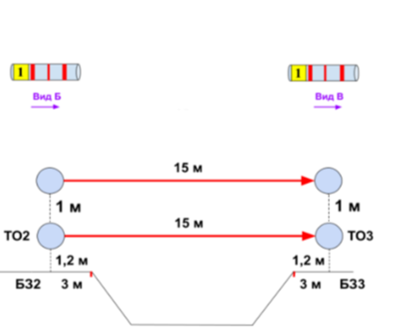
Этап 3.Переправа по параллельным перилам
Оборудование этапа:
ИС – БЗ2, КЛ – начало ОЗ.
Верхние двойные судейские перила, нижние перилапоп.3.9.4.
ЦС – БЗ 3.
Действия :Движение по п.7.8.
Обратное движение: по п.7.8.

Этап 4. Навесная переправа. КВ = 10 мин.  Оборудование этапа:  Двойные судейские перила.  ИС – БЗ1, ТО1 – горизонтальная опора, КЛ – начало ОЗ. ЦС – БЗ2, ТО2 – горизонтальная опора, КЛ – окончание ОЗ.  Действия: Движение по п.7.9.  Обратное движение: по 7.9. | 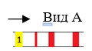  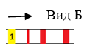  ТО1 17 м ТО2  1,2м 1,2 м  БЗ1 3 м 4,5м БЗ2

Блок этапов 5-6. Подъем по склону - Подъем по склону. КВ = 7 мин.  Порядок прохождения блока этапов  - Проходит этап 5  - Проходит этап 6 | Вид А  ТО2  1м  2 м БЗ2  ТО1  Вид А  18м  30⁰  БЗ1
Этап 5. Подъем по склону
Оборудование этапа: судейские перила.
ИС – БЗ1, КЛ – начало ОЗ.
ЦС – ОЗ, ТО1 – 1 судейских петля.
ПОД – судейские перила.
Действия: Движение по п.7.10, 7.10.12 по судейским перилам.
Обратное движение: по п.7.10 по ПОД.

Этап 6. Подъем по склону
Оборудование этапа: судейские перила.
ИС – ОЗ.
ЦС – БЗ2, ТО2 – горизонтальная опора, КЛ – окончание ОЗ.
ПОД – судейские перила.
Действия: Движение по п.7.10, 7.10.12 по судейским перилам.
Обратное движение: по п.7.10 по ПОД.

Этап 7. Переправа по перилам в брод. КВ = 10 мин.  Оборудование этапа:  Двойные судейские перила.  ИС – БЗ1, ТО1 – горизонтальная опора, КЛ – начало ОЗ. ЦС – БЗ2, ТО2 – горизонтальная опора, КЛ – окончание ОЗ.  Действия: Движение по п.7.8.  Обратное движение: по 7.8. | ТО1 26 м ТО2  1,2м 1,2 м  БЗ1 3 м 4,5м БЗ2

ФИНИШ

УСЛОВИЯ СОРЕВНОВАНИЙ В ДИСЦИПЛИНЕ
«ДИСТАНЦИЯ – ПЕШЕХОДНАЯ-ГРУППА» короткая
Класс дистанции: 2
Количество технических этапов: 7
ОКВ: 90 мин
- Соревнования проводятся в соответствии с Правилами вида спорта «Спортивный туризм», раздела 3, части 7. Далее пункт правил, указанный в условиях этапа.
- По п.6.2.8(б).
- По п.1.3.6допускается перемещение участника по КОД и/или ПОД как в сторону ИС, таки в сторону ЦС этапа, при этом участники, начавшие движение по ПОД в ОЗ этапа или начавшие движение по КОД, обязаны достичь ИС данного этапа.
- По п.1.3.11 все карабины, предоставленные в качестве ТО - неразъёмные.
- Старт участников по сигналу судьи.
- Время фиксации прохождения дистанции по секундомеру.
- Хронометраж с точностью до 1 секунды.

Старт
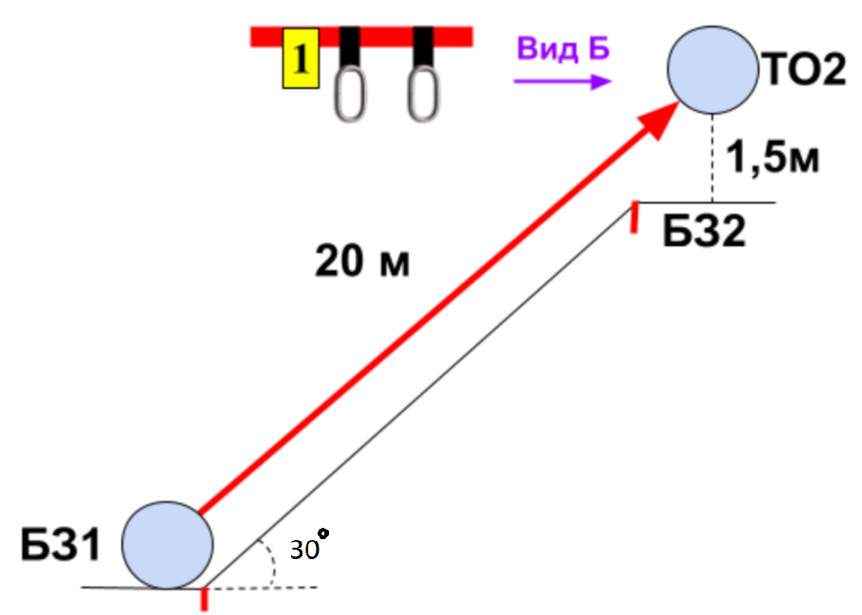
Этап 1.Подъем по склону.КВ=10мин.
Оборудование этапа:
ИС–БЗ1, КЛ–начало ОЗ.
ЦС – БЗ2, ТО2 – 2 судейских карабина, КЛ – окончание ОЗ.
Действия: Движение участника по п.7.10.
Обратное движение: по п.7.10

Этап 2.Спуск по склону
Оборудование этапа:
ИС–БЗ1,ТО1–2 судейских карабина, КЛ–начало ОЗ.
ЦС – БЗ2, КЛ – окончание ОЗ.
ПОД– судейские перила.
Действия: Организация перил по п.7.6.
Движение по п.7.10.Снятие перил по п.7.6.15.
Обратное движение: по п.7.10
Этап 3.Переправа по параллельным перилам
Оборудование этапа:
ИС – БЗ2, КЛ – начало ОЗ.
Верхние двойные судейские перила, нижние перилапоп.3.9.4.
ЦС – БЗ 3.
Действия :Движение по п.7.8.
Обратное движение: по п.7.8.
Этап 4. Переправа по навесной переправе КВ=10 мин.
Оборудованиеэтапа:
ИС–БЗ1, ,КЛ–начало ОЗ. Судейские перила.
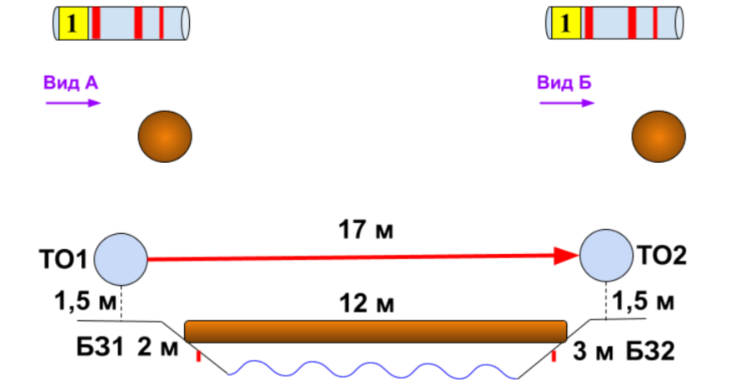
ЦС–БЗ2, ,КЛ–окончание ОЗ.
Действия:Движениепо п.7.8.
Обратноедвижение:по п.7.8.

Блок этапов 5-6 Подъем по склону. Подъем по склону.
Порядок прохождения блока этапов:
- Участники проходят этап 5.
- Участники проходят этап 6.

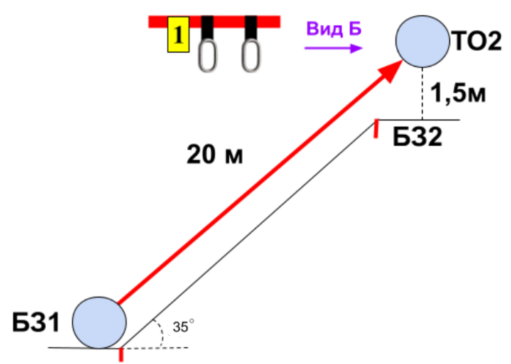

ТО1

ППС

Этап 5. Подъем по склону. КВ=5мин.  Оборудование этапа:  ИС–БЗ1, КЛ–начало ОЗ.  ЦС – ОЗ, ТО1 – 2 судейских карабина.  ПОД– судейские перила.  Действия: Движение первого участника по п.7.4. Организация перил по п.7.6.  Движение остальных участников по 7.10, снятие перил по 7.6.17.  Обратное движение: по п.7.10 | Этап 6. Подъем по склону. КВ=5мин.  Оборудование этапа:  ИС– ОЗ.  Судейские перила  ЦС – БЗ2, КЛ – окончание ОЗ.  Действия: Движение участника по п.7.10.  Обратное движение: по п.7.10
Этап 7.Переправа вброд КВ=10мин.
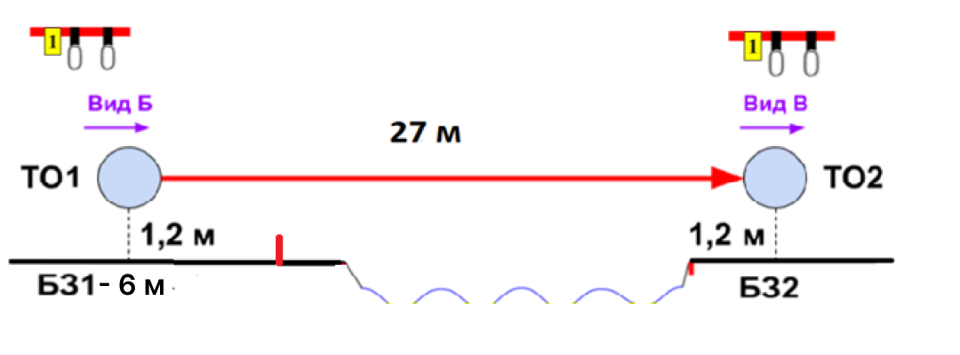
Оборудование этапа:
ИС–БЗ2, ,КЛ–начало ОЗ.
Судейские перила.
ЦС–БЗ3, КЛ–окончание ОЗ.
Действия: Восстановление перил согласно п.7.6.12.
Движение по п.7.8.
Обратное движение: по п.7.8.

ФИНИШ

УСЛОВИЯ СОРЕВНОВАНИЙ В ДИСЦИПЛИНЕ
«ДИСТАНЦИЯ – ПЕШЕХОДНАЯ-ГРУППА» короткая
Класс дистанции: 3
Количество технических этапов: 6
ОКВ:60 мин.
Длина дистанции, расстояние между этапами, суммарный набор высоты будут указаны на схеме дистанции.

- Соревнования проводятся в соответствии с Правилами вида спорта «Спортивный туризм», раздела 3, части 5. Далее пункт правил, указанный в условиях этапа.
- По п. 6.2.8(б).
- По п. 1.3.6: допускается перемещение участника по КОД и/или ПОД как в сторону ИС, так и в сторону ЦС этапа, при этом участники, начавшие движение по ПОД в ОЗ этапа или начавшие движение по КОД, обязаны достичь ИС данного этапа.
- По п. 1.3.11. все карабины, предоставленные в качестве ТО – неразъёмные.
- На соревнованиях время старта и финиша участника фиксируется секундомером судьи.

Этап 1. Подъём по склону. КВ = 3 мин.  Оборудование этапа: Судейские перила  ИС – БЗ1, КЛ – начало ОЗ. ТО 2 судейских карабина.  ЦС – БЗ2, КЛ – окончание ОЗ.  Действия: Движение участника по п.7.10.  Обратное движение: по п.7.10 ПОД | 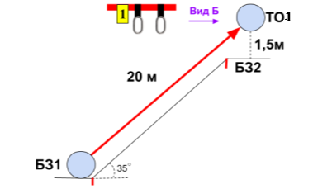
Блок этапов 2-3. Спуск по склону, параллельные перила КВ-10 мин.  Порядок прохождения блока этапов:  - Участники проходят этап 2  - Закрепляют командные перилла на ТО2  - Первый участник проходит этап 3  - Второй, третий, четвертый участник проходит этап 3 по командным периллам | 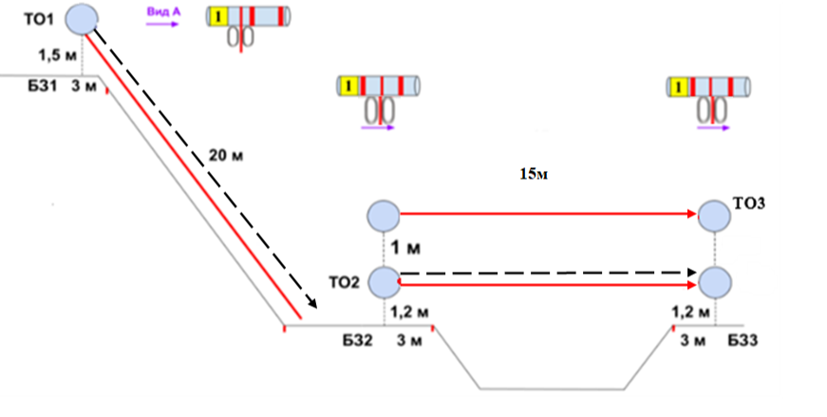  15м
Этап 2. Спуск по склону  Оборудование этапа:  ИС – БЗ1, ТО1 – 2 судейских карабина, КЛ – начало ОЗ. ЦС – БЗ2, КЛ – окончание ОЗ.  ПОД – судейские перила справа и слева от этапа.  Действия: Организация перил по п.7.6. Движение по п.7.12. Снятие перил по п.7.6.15.  Обратное движение: по п.7.10 по своим перилам или по ПОД. | Этап 3. Переправа по параллельным перилам  Оборудование этапа:  ИС – БЗ2, ТО2 – горизонтальные опоры, КЛ – начало ОЗ. Верхние двойные судейские перила, нижние перилапоп.3.9.4. ЦС – БЗ, ТО2 – 2 судейских карабина.  Действия:  Первый участник движется по судейским перилам по п. 7.8.  Организация нижних перил производится на нижней ТО3 по п. 7.6.,  движение второго участника по п.7.8.  Снятие перил по п. 7.6.15 из БЗ на ЦС этапа.  Обратное движение: по п.7.8.
Этап 4 Навесная переправа. КВ= 5 мин.  Оборудование этапа: ИС – БЗ2, ТО2 – горизонтальная опора, КЛ – начало ОЗ. Двойные судейские перила.  ЦС – БЗ3, ТО3 – горизонтальная опора, КЛ – окончание ОЗ.  Действия: Движение по п. 7.9.  Обратное движение: по п. 7.9. | 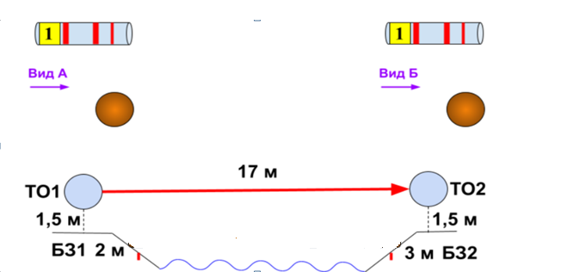
Этап 5. Подъём по склону. КВ = 10 мин.  ППС 3 шт. оборудованы неразъемными судейскими карабинами, ПОД  ИС – БЗ1 ТО1- оборудован 2 судейскими неразъемными карабинами, КЛ – начало ОЗ.  ЦС – БЗ, КЛ – окончание ОЗ.  Действия: Первый участник по п.7.4, ВКС по п 7.3. организация перил п .7.6 на ЦС этапа, движение второго участника по п.7.11. Снятие перил п.7.6.15 с ЦС этапа.  Обратное движение: по п.7.12 по ПОД или командным перилам. | 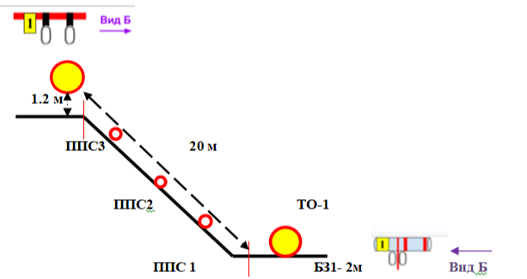
Этап 6. Переправа вброд. КВ = 10 мин.  Оборудование этапа: ИС – ОЗ, ТО1 – судейские неразъемные карабины, КЛ – начало ОЗ. Судейские перила для восстановления. ЦС – БЗ, ТО2 – судейские неразъемные карабины, КЛ – окончание ОЗ.  Действия: Восстановление перил по 7.6.12., свободный конец продет через судейский неразъемный карабин ТО1 и закреплен на один шлаг штыка с выходом свободного конца 2 метра, движение по п.7.8, снятие перил не осуществляется. Обратное движение: по п.7.8. | 